Sommaire
I. Le projet 2
1.1 Définition du projet 2
1.2 Synoptique technologique 2
1.3 Le développement 4
II. Spécifications fonctionnelles 5
2.1 Diagramme de cas d’utilisation 5
2.2 Étudiant n°1 : Michaud Théo 6

I. Le projet

1.1 Définition du projet
Le besoin exprimé par le commanditaire du projet est simple : rendre une serre connectée à travers divers capteurs, diverses technologies croisées. Afin de pouvoir connecter notre serre nous avons à étudier, et à utiliser divers capteurs : capteur d’humidité d’air, d’éclairement lumineux, de température, d’hygrométrie, des capteurs de fuite d’eau…
Ainsi afin d’exposer notre travail, ce dossier de conception a pour but de rendre compte de la conceptualisation du projet confié. En d’autres termes dans ce dossier figurerons nos divers diagrammes de séquences, diagrammes de classes, nos choix technologiques pour lesquels nous avons optés, seront détaillés également les divers cas d’utilisation liés à chaque étudiant, ils seront détaillés grâce aux divers diagrammes, aux choix technologiques associés à chacun. La conception passe également par les logiciels pour sur lesquels nous avons travaillé.

1.2 Synoptique technologique
Nous avons choisi de réaliser un nouveau synoptique afin de rendre compte des technologies dont nous avons besoin. Ainsi nous pouvons voir que ce projet est un projet de technologies croisées : nous y trouvons un Raspberry PI, des ESP32, des arduino, un téléphone ayant un application dédiée, un modem GSM. L’ensemble de ces technologies sera détaillée dans ce dossier.
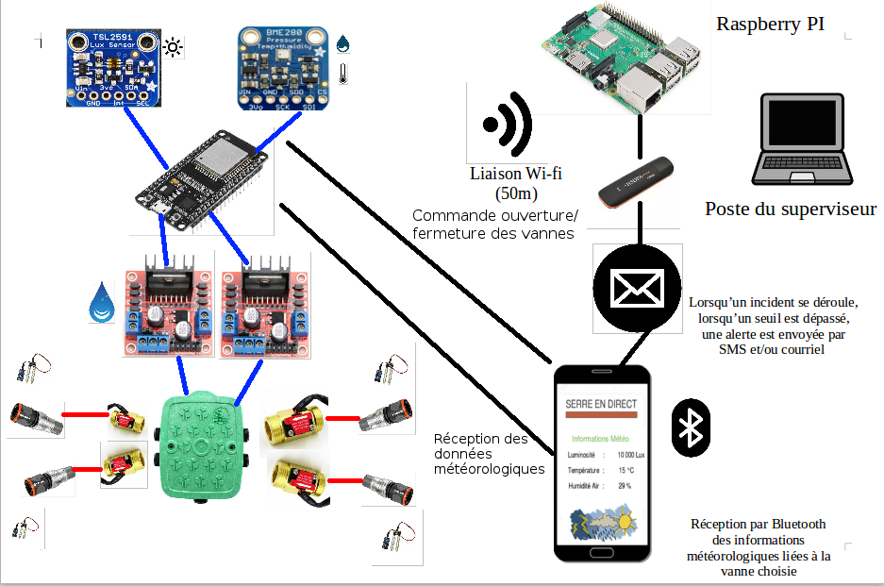
Synoptique technologique

1.3 Le développement
Toujours dans le souci de mener à bien notre projet, nous devions penser aux contraintes de développement notamment en terme de logiciels mais de matériel, tout cela rend compte de la manière de laquelle nous avons décidé de mener le projet.
Les logiciels que nous avons utilisé sont qualifiés d’opensource pour se faire nous avons opté pour :
- Modelio : logiciel qui nous a permis de créer l’ensemble de nos diagrammes de séquences, de classes, mais aussi et surtout la modélisation UML du projet.
- Netbeans : logiciel qui nous a permis le développement du site internet.
- QT5 : logiciel permettant avec sa partie QML de créer l’application mobile nécessaire.

En ce qui concerne le matériel, le matériel que nous avons utilisé est le suivant :
- Un Raspberry PI afin de créer un serveur web, ainsi que la base de données
- Un modem GSM afin de paramétrer les alertes SMS en cas de dépassement de seuil
- Un téléphone portable Android afin de pouvoir tester l’application créée.

II. Spécifications fonctionnelles

2.1 Diagramme de cas d’utilisation
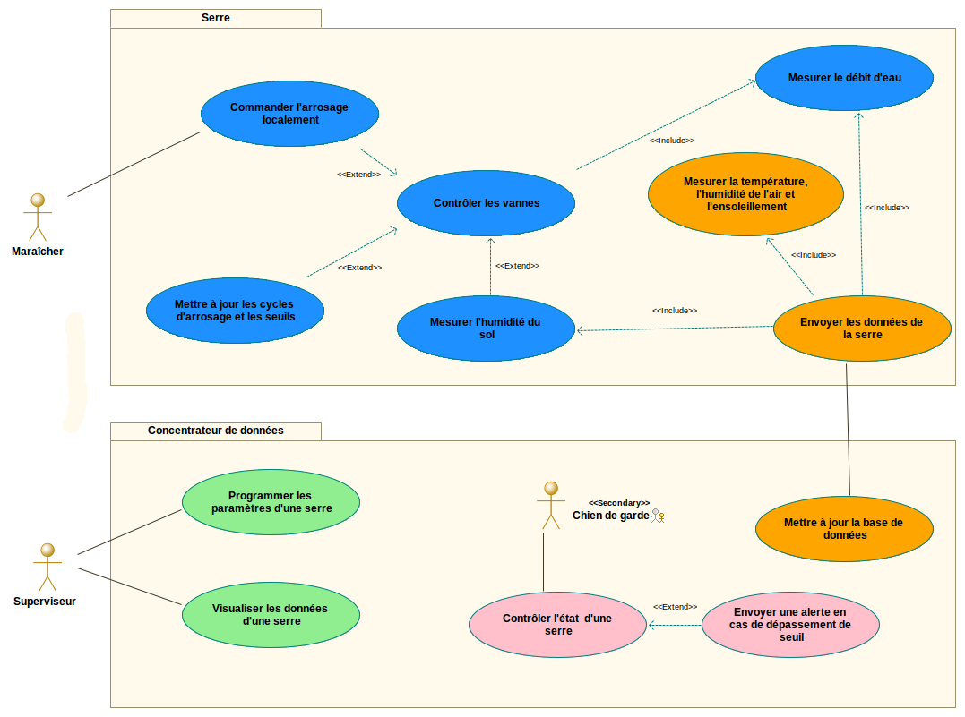
En regardant le diagramme de cas d’utilisation nous pouvons d’ores et déjà annoncer la répartition des étudiants sur les tâches du projet.
- Michaud Théo s’est chargé de contrôler les vannes (commander l’arrosage localement, mettre à jour les cycles d’arrosage, mesurer l’humidité du sol, mesurer le débit d’eau)
- Auvé Killian lui s’est chargé d’envoyer les données à la serre (mesurer la température, l’humidité de l’air, met à jour la base de données)
- Villermin Maxime a programmé les paramètres d’une serre, a permis la visualisation les données d’une serre par l’élaboration du site internet entièrement conçu pour le suivi de la serre.
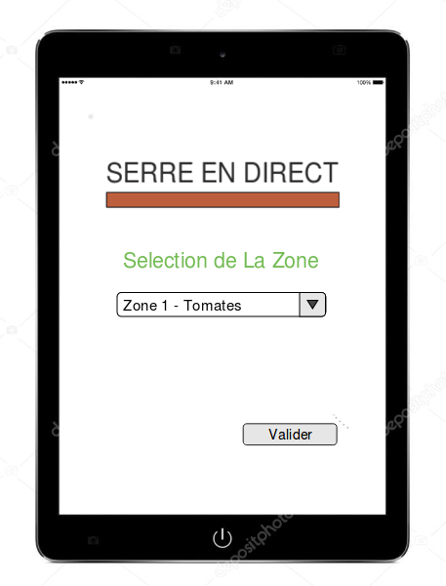
- Rocher Marvyn a contrôlé l’état d’une serre en envoyant une alerte en cas de dépassement de seuil.

2.2 Étudiant n°1 : Michaud Théo

2.2.1 IHM non fonctionnelles
Afin de commencer, nous allons rendre compte des IHM conçues au début, nous allons visualiser le rendu de l’application qui permet de comprendre comment le projet fonctionne.
Dès que nous lançons l’application nous avons pensé que nous devions choisir la Zone sur laquelle nous souhaitons agir.

Si nous souhaitons avoir les relevés des capteurs présents dans la zone que nous avons choisi, il suffit de cliquer sur l’image du soleil.

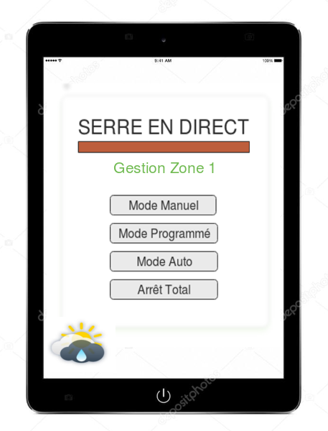
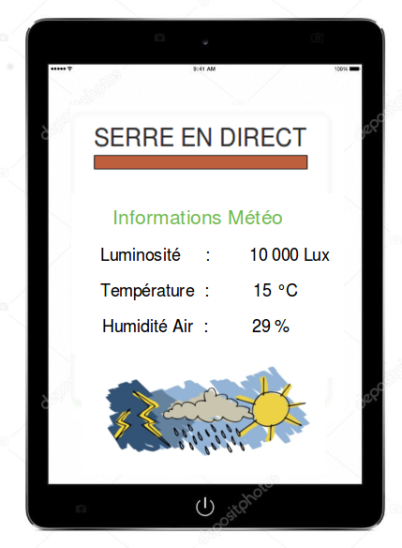
Sélection du Mode

Mais si l’on veux juste gérer notre vanne et ne pas voir les données météo, après avoir choisi la zone, nous allons choisir le mode d’arrossage que l’on souhaite, selon le choix effectué, nous allons pouvoir agir différemment.

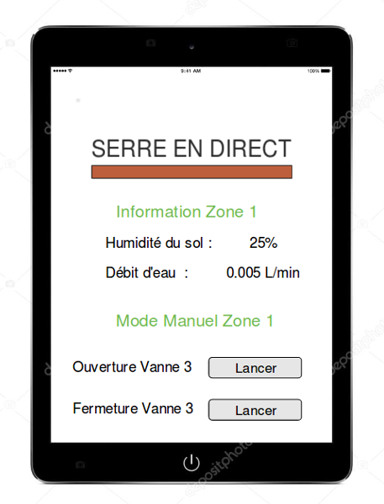
Exemple d'un mode selectionné : le mode manuel

Enfin la dernière IHM que nous proposons pour l’application est celle après la sélection du mode. Nous pouvons y voir les informations de la zone, le choix du mode sélectionné, mais également l’opportunité d’ouvrir ou de fermer les vannes afin de contrôler l’arrosage.

Maintenant que nous avons compris le fonctionnement de cette application, on va pouvoir détailler la conception du projet.

2.2.2 Cas d’utilisation « Contrôler les vannes »
Afin de rendre compte de la conception de ce cas d’utilisation sera détaillé la description du cas mais également le diagramme de séquence associé.

